ПАСПОРТ ЗАВЕДУЮЩЕЙ КАФЕДРЫ ФУНДАМЕНТАЛЬНЫХ И ЕСТЕСТВЕННО – НАУЧНЫХ ДИСЦИПЛИН
КЫРГЫЗСКОЙ ГОСУДАРСТВЕННОЙ АКАДЕМИИ ФИЗИЧЕСКОЙ КУЛЬТУРЫ И СПОРТА
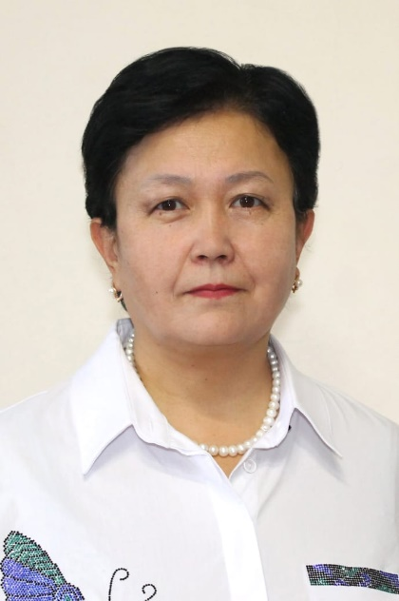 | Фамилия :  Имя :  Отчество :  Пол :  Дата рождения:  Место рождения:  Национальность:  Гражданство: | Амантурова  Дилбара  Кыдыкбековна  Женский  12.09.1970г.  Иссык-Кульская область,  с. Джаркынбаево, Кыргызстан  кыргызка  Кыргызстан

Образование | Высшее
1.Наим. вуза, где учился | Кыргызский технический университет
2. Год окончания | 1994г.
Место работы в настоящее время
1.Государство | Кыргызская республика
2.Организация | Кыргызская государственная академия  физической культуры и спорта имени Б. Турусбекова
3.Должность | Старший преподаватель.
 | Заведующая кафедрой фундаментальных и естественно-научных дисциплин

Научные результаты (всего)
1.Количество публикаций - научных статей - 10
Монографий –нет
Учебно-методические пособия - нет
Открытий – нет
Изобретений – нет
Дата заполнения «___» ____________ 2024г.

Подпись _________________

